SKT와 함께 풍성한 추석 연휴 보내세요!
- 채팅+, V컬러링, T 멤버십 등 서비스 이용 고객 대상 다양한 추석 이벤트 및 혜택 마련
- 채팅+ PC 버전 설치하는 고객에게는 최신 스마트폰, 순금 골드바 등 다양한 경품 제공
- 주변 사람들에게 V 컬러링 선물하면 외식 상품권과 커피 쿠폰 받을 수 있어
- AI 개인비서 에이닷 통해 T 멤버십 특별 혜택 받고 일본 여행 시 추가 프로모션까지
엠바고 : 배포 즉시 활용 가능합니다.

[2024. 9. 12] 보도참고자료

SK텔레콤(대표이사 CEO 유영상, www.sktelecom.com)이 민족 최대 명절인 추석을 맞아 채팅+(플러스), V컬러링, T 멤버십 등 자사의 서비스에서 고객 대상 다양한 이벤트와 혜택을 마련했다고 밝혔다.

■ 채팅플러스 PC버전으로 추석 안부 전하고 경품도 받는다

먼저 SKT는 채팅플러스 PC버전을 이용하는 고객들이 추석을 맞아 소중한 사람들에게 사랑과 감사의 마음을 문자 메시지로 전하고 경품도 받을 수 있는 <달 토끼에게 소원 빌고 추석 선물 받자!> 이벤트를 오는 18일까지 진행한다.

이벤트 기간 동안 채팅플러스 PC버전을 설치하고 이벤트에 응모하는 신규 고객에게 추첨을 통해 갤럭시Z 폴드6, 갤럭시북4 Edge, 삼성 BESPOKE 스팀+ 인버터 제습기, 순금 골드바 등 다양한 경품을 제공할 예정이다.

또 채팅플러스 PC버전 이용고객 전원에게는 PC버전에서만 이용할 수 있는 전용 이모티콘 3종도 무료로 제공한다.

자세한 이벤트 내용은 채팅플러스 공식 홈페이지와 이벤트 페이지(https://abit.ly/sm0pt8)를 통해 확인할 수 있으며, 경품 당첨자는 오는 9월 30일 개별 안내될 예정이다.

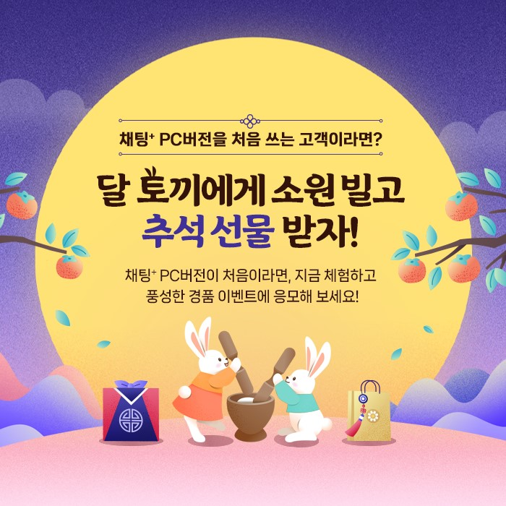

■ 이번 추석, V 컬러링 선물하면 외식 상품권이 생긴다

SKT는 오는 25일까지 V 컬러링 선물하기 추석 이벤트도 마련했다.

이벤트 기간 동안 가족이나 친구 등 주변 사람들에게 V 컬러링 콘텐츠와 30일 이용권을 선물한 고객 중 가장 많이 선물한 10명을 선정해 아웃백 디지털 상품권 10만원 권을, 그 외 200명에게는 스타벅스 아이스 카페 라떼 쿠폰을 증정할 예정이다.

V 컬러링 선물하기 추석 이벤트의 자세한 내용은 V 컬러링 앱과 모바일 웹페이지(https://www.vcoloring.com)에서 확인할 수 있으며, 콘텐츠와 30일 이용권 선물 후 이벤트 참여하기 버튼을 눌러야 참여가 완료된다.

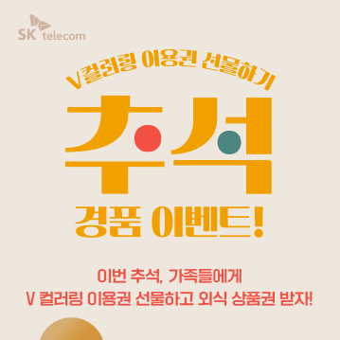

■ T 멤버십 9월 혜택으로 추석 연휴 풍성하게 누린다

SKT는 9월 연휴에 T 멤버십을 통해 즐길 수 있는 다양한 혜택도 준비했다.

먼저, AI 개인비서 에이닷 앱을 통해 T 멤버십을 사용하면 ▲뚜레쥬르 1천 원당 500원의 할인 또는 적립(월 1회, 최대 5천원 한도) ▲뚜레쥬르 고단백 현미식빵 무료 쿠폰 제공(2천 원 이상 구매 시) ▲다이소 3천 원 금액권 제공(VIP PICK 추가 혜택) 등 다양한 혜택을 받을 수 있다.*
*할인 대상 및 한도 등 상세 내용은 T멤버십 앱 참조

SKT 고객은 해외에서도 T 멤버십의 혜택을 만나볼 수 있다. 특히 9월에는 ▲오사카 ‘타코야키 마켓’ 기본 타코야키 무료제공 ▲후쿠오카 ‘오가약국’ 퍼펙트휩 무료 제공 등 일본 내 할인 혜택을 더 크게 누릴 수 있다.

이외에도 SKT는 T day, 0 day 등 다양한 T 멤버십 혜택을 제공하고 있으며, 자세한 내용은 T 멤버십 앱을 통해 확인 가능하다.

SKT 관계자는 "추석 명절을 맞아 고객들이 가족, 친척 등 소중한 사람들과 행복한 시간을 보낼 수 있도록 풍성한 이벤트를 준비했다"고 밝혔다.

